第十三章 电路初探
一、选择题：
1、下列用电器中，是利用电能转化为内能的是【 】
A.电视机 B.电冰箱 C.洗衣机 D.电熨斗
2、一本用电常识书中列出了白炽灯的常见故障与检修方法，如表中所述，造成此“灯泡不亮"故障的共同原因是电路中出现了【 】

故障现象 | 可能原因 | 检修方法
灯泡不亮 | 1．灯泡的灯丝断了 | 换新灯泡
灯泡不亮 | 2．灯头内的电线断了 | 换新线并接好
灯泡不亮 | 3．灯头、开关等处的接线松动，接触不良 | 检查加固
A．短路 B．通路 C．断路 D．支路
3如图1所示，当开关S闭合时，两只小灯泡能同时发光的正确电路是【 】
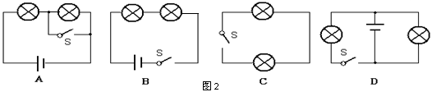
图1

4、 保密室有两道门，只有当两道门都关上时（关上一道门相当于闭合一个开关），值班室内的指示灯才会发光，表明门都关上了．图2中符合要求的电路是【 】
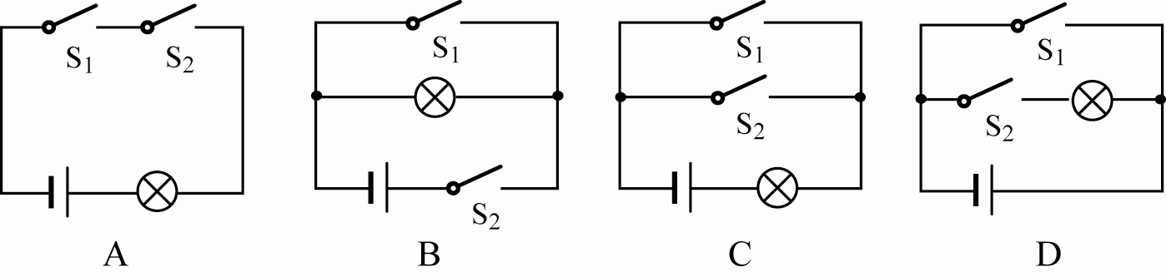

图2
5、在图3所示的电路中，闭合开关S，能用电压表测量L₁两端电压的正确电路是【 】
[来源:学科网ZXXK]
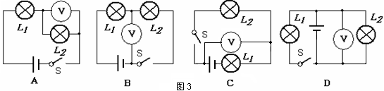
6、小张家的卫生间按如图4所示的电路安装了照明灯和换气扇，它们【 】
图3
A.只能各自独立工作，而不能同时工作B.只能同时工作，而不能各自独立工作
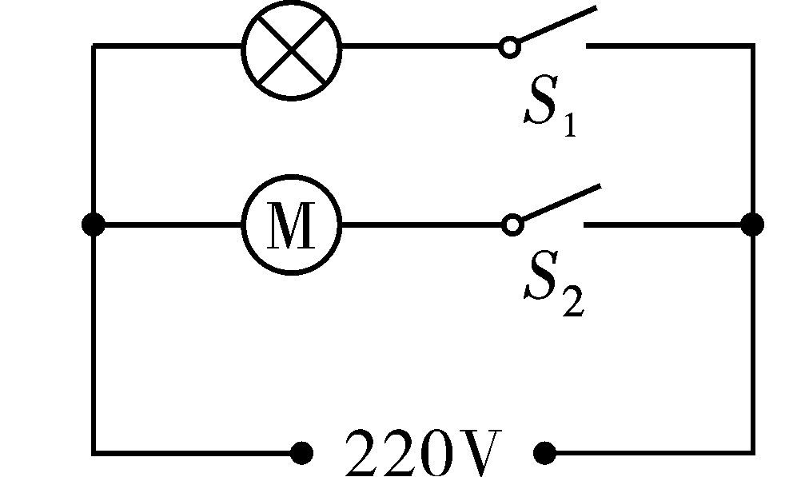
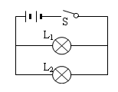
C.工作时通过的电流一定相等
图4
图5
D.工作时两端的电压一定相等

7、如图5所示电路，闭合开关S后，发现灯L₁不亮，L₂正常发光。此电路的故障可能是【 】
A．开关S接触不良 B．电灯L₁灯丝断了[来源:Z*xx*k.Com]
C．电灯L₁短路 D．电灯L₂短路

8、如图6，L是灯泡，且两灯均正常发光，“○”处可以连接电流表、电压表测量电路中的电流、电压，以下说法中正确的是【 】
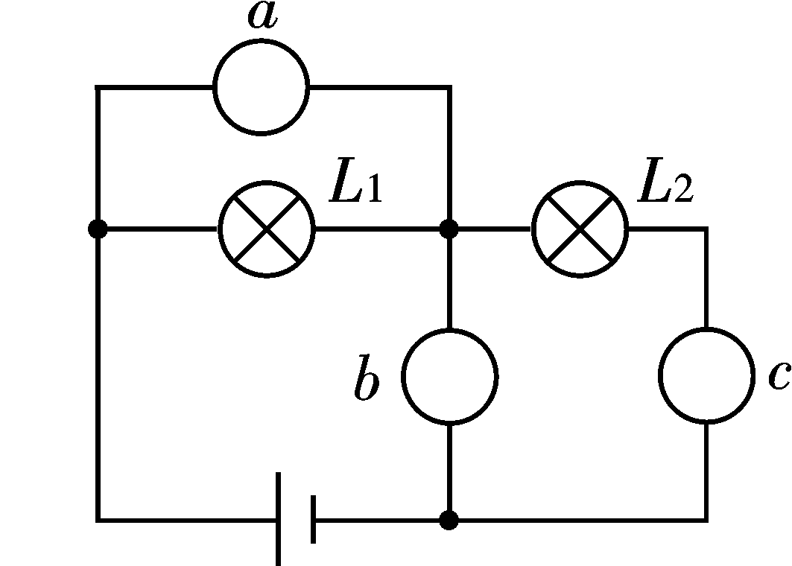
A.a为电流表，b为电压表，c为电流表
图6
B.a为电压表，b为电压表，c为电流表
C.a为电流表，b为电流表，c为电压表
D.a为电流表，b为电流表，c为电流表
9、图7电路正确的是【 】
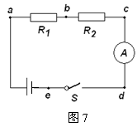
10、如图8所示电路，电流表的量程较大，闭合开关时，发现电流表指针几乎没有偏转。某同学拿一根导线去查找电路故障，他将导线并接在bc、 cd 、ed 两端时，电流表指针没有发生偏转；将导线并接在ab 两端时，发现电流表指针发生了偏转，由此可知电路故障可能是【 】
A B 图7 C D
L₁
L₂
V
＋
－
－
L₁
L₂
A
＋
L₁
L₂
L₂
L₁
图8
A．e点断路 B．R₁ 断路
C．电流表短路 D．R₂ 断路

11、如图9的电路中，电流表测量的是【 】
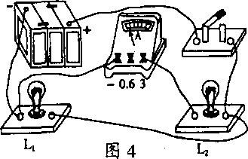
A．通过灯L1的电流
B．通过灯L2的电流
C. 通过灯L1和灯L2的电流之和
图9
D．电源供给电路的总电流
[来源:学&科&网Z&X&X&K]
12、小明要研究串联电路的电流特点，连接了如图电路。闭合开关后，测出甲、乙、丙三处的电流，则这三处的电流大小关系是【 】[来源:Zxxk.Com]
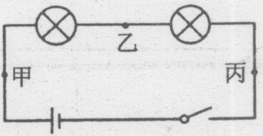
A.甲处最大 B．乙处最大 C.丙处最大 D．一样大
图10

二、填空题：
13、蓄电池是化学电池，放电后可以再充电，它在充电过程中将_______能转化为_______能。电动机工作时，电能转化为 能，
家用电器中应用了电动机的有 等(填一种家用电器)。
14、如图11所示，当量程为0~3V时，电压表指针的
读数为 V；当量程为0~15V时，电压表指
针的读数为 V。．图12中所示电流表的示数是 ________A。
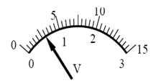
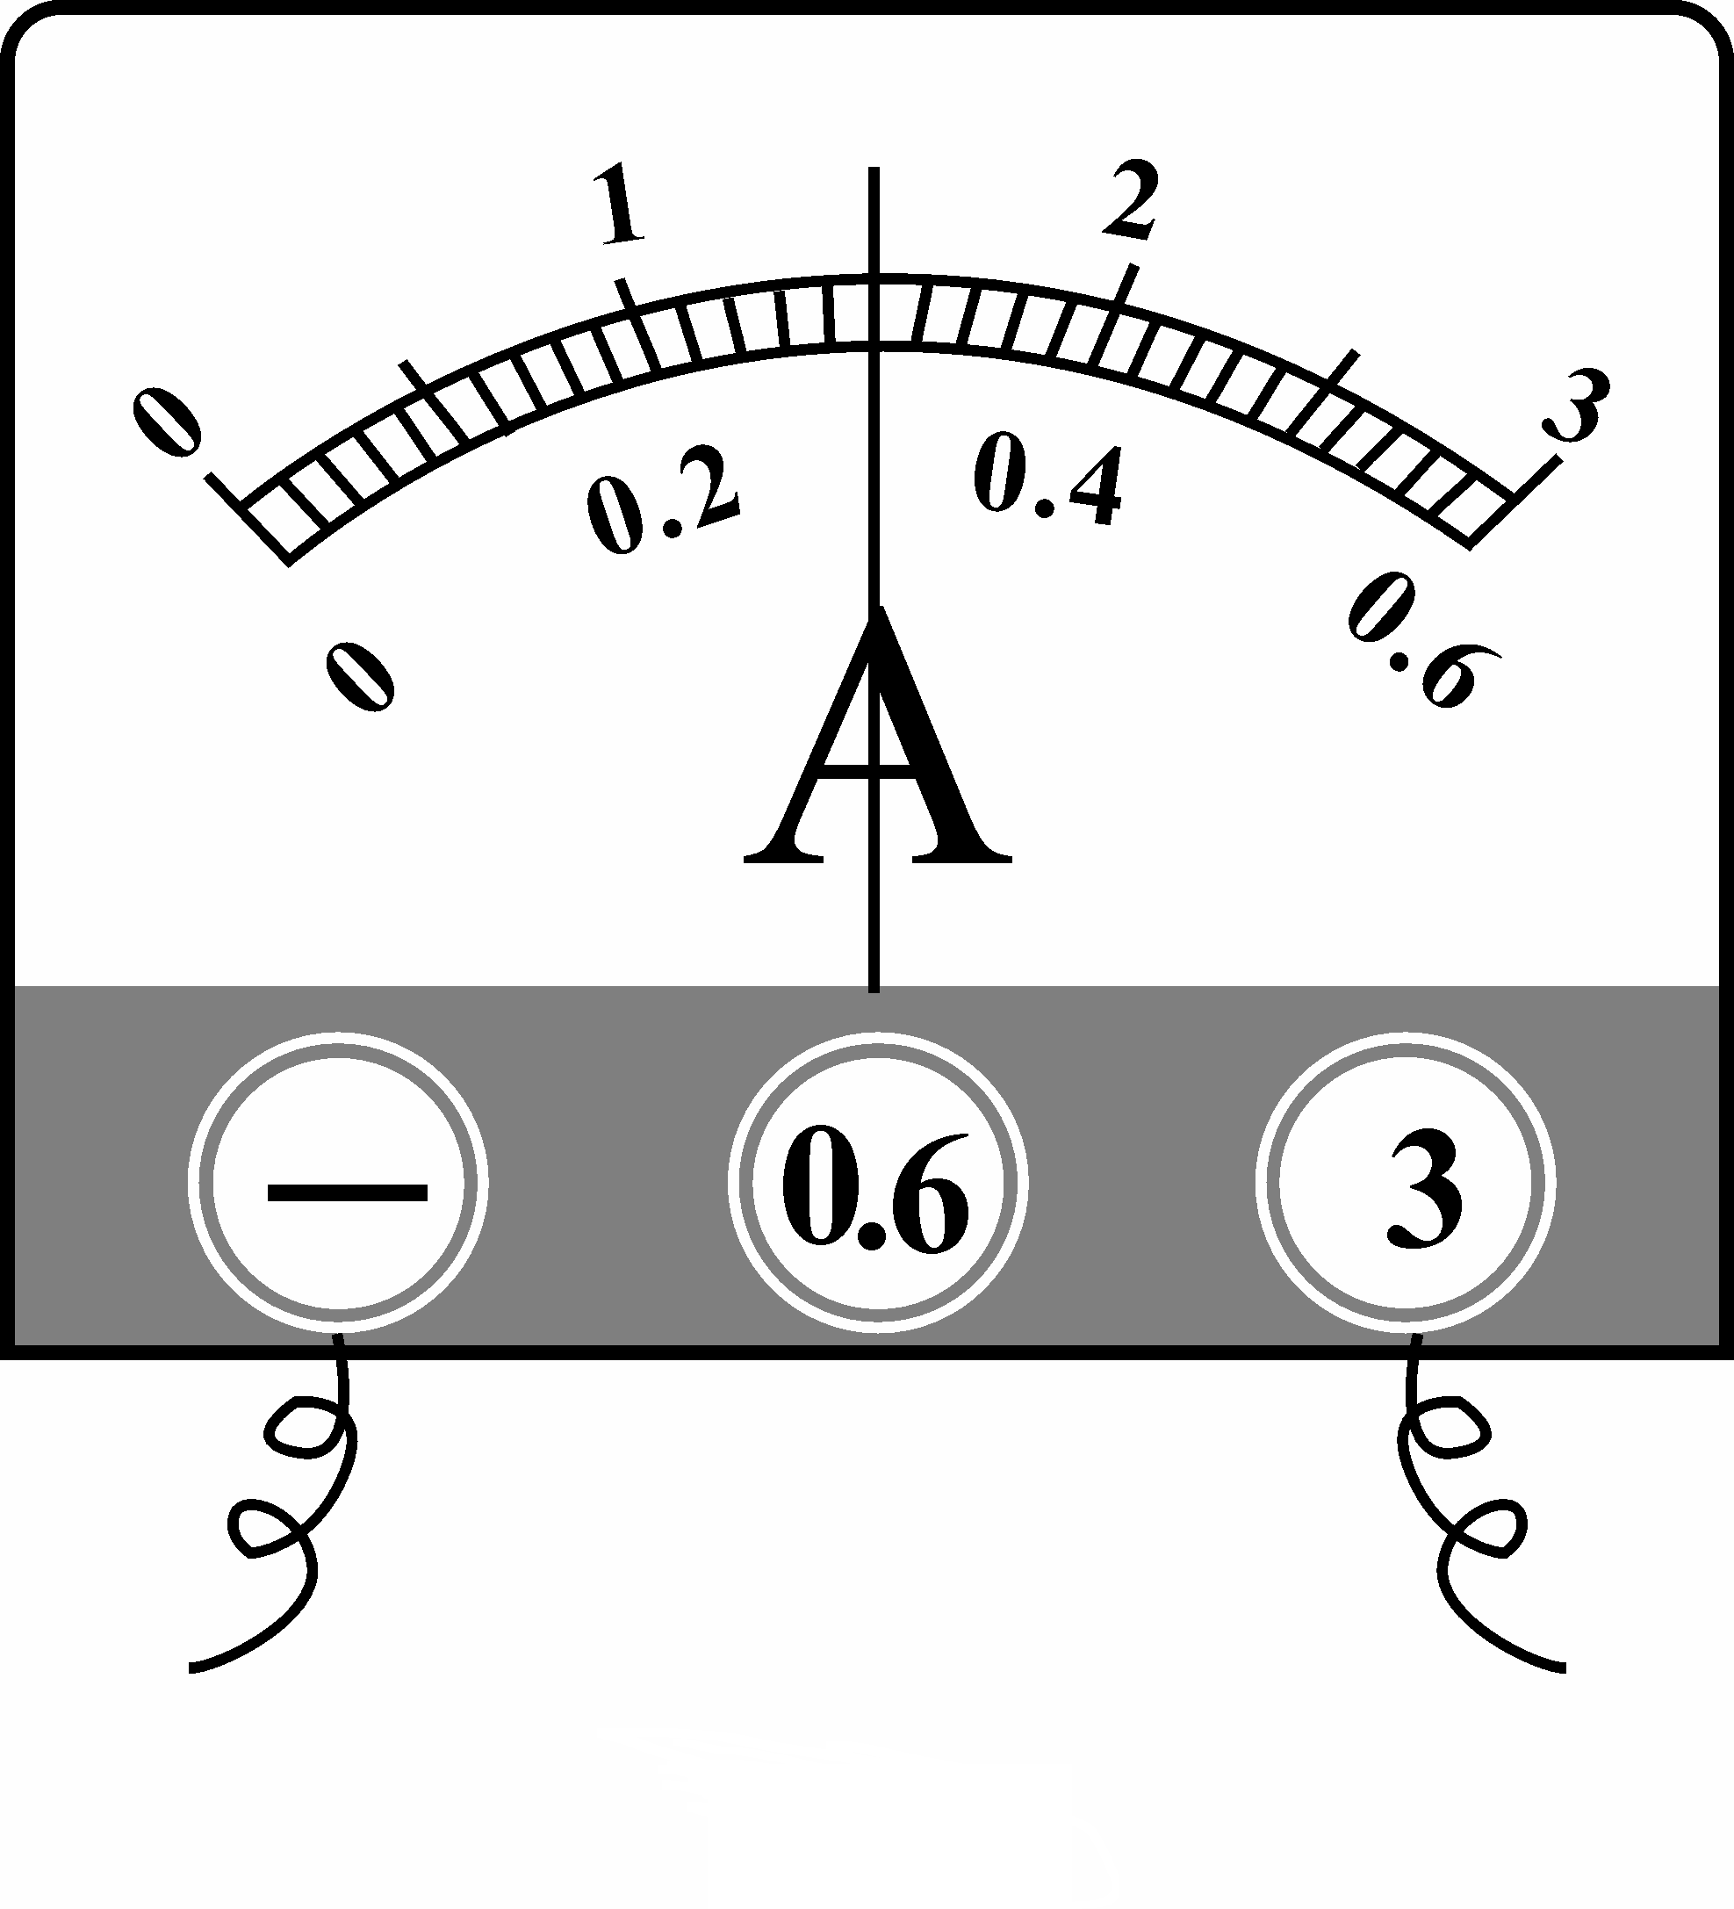

图11
图12

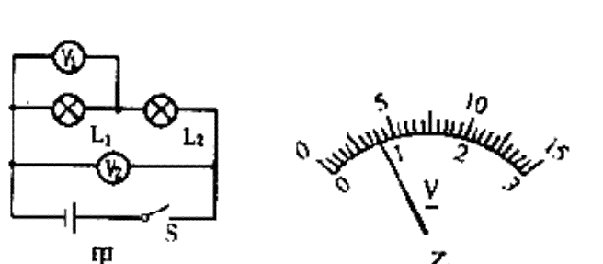
15、家庭电路中的电冰箱、电视机、电灯等用电器的连接方式是________联；开关和被控制的用电器是_______联。
16、如图13甲所示的电路，闭合开关后两灯都能发光，电源电压为4V,电压表的V1指针所指的位置如图乙所示，则L₁两端的电压是_______V，L₂两端的电压是_______V。
图13

17、下表是部分用电器的电流值，电器1、电器2、电器3可能是台灯、计算器或电饭煲.则台灯应该是电器 ，计算器应该是电器 。
电器1 | 电器2 | 电器3 | 手机充电器
100μA | 0.2A | 3A | 120mA

三、作图题：
18、在虚框内画出图14所示实物电路的电路图
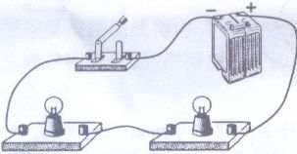

图14

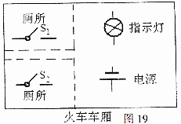
19、火车在车厢后面有两间厕所，只有当两间厕所的门都关上时（每扇门的插销相当于一个开关），车厢中的指示牌内的指示灯才会发光，指示牌就会显示“厕所有人”字样，提醒旅客两间厕所内部都有人，请你把图15中的各元件符号连接成符合上述设计要求的电路图。
图15 火车车厢
四、实验探究题：
20、按照课本要求探究并联电路中电流的关系，他们设计的电路如图所示。把电流表分别接入到电路中的A、B、C处，测出它们的电流，填入下表：
实验次数 | A处的电流I_{A}／A | B处的电流I_{B}／A | C处的电流I_{C}／A
1 | 0.10 | 0.12 | 0.22
2 | 0.20 | 0.24 | 0.44
3 | 0.25 | 0.30 | 0.55

图16

⑴通过对上面数据的分析,可以得出是: ；
⑵测量三次的目的是： ，
在实验中我们可以采用 的方法改变电流的大小从而进行三次实验；
⑶结合你用一个电流表做实验时的体会，提出一条对本实验的改进意见：
。
21、小明同学在中考物理实验加试时,对串联电路电压规律进行了探究.
【猜想与假设】串联电路总电压等于各用电器两端的电压之和
【设计与进行实验】
⑴按图17所示的电路图连接电路；
⑵闭合开关，用电压表测出L₁两端的电压；
图17
A21
B21
C21
S
L₂
L₁
V
⑶在测L₂两端的电压时, 小明同学为了节省实验时间,采用以下方法:电压表所接的B接点不动,只断开A接点,并改接到C接点上；
⑷测出AC间的电压.
【交流与评估】
⑴在拆接电路时,开关必须＿＿＿＿＿；
⑵瑞瑞同学用上面的方法能否测出L₂两端的电压?为什么? ＿＿＿＿＿＿＿＿＿＿＿＿＿＿＿＿＿＿＿＿＿＿＿＿＿＿＿＿＿＿.
⑶方法改进后，所测出AB、BC、AC间的电压记录在右面表格中.分析瑞瑞同学的实验数据可以得出的结论是: 串联电路总电压＿＿＿＿＿各用电器两端的电压之和（填“等于”或“不等于”）.
U_{AB}/V | U_{BC} /V | U_{AC} /V
2.4 | 1.4 | 3.75
⑷这个实验在设计方案上还存在的不足之处是：＿＿＿＿＿＿＿＿＿＿＿＿＿＿＿.

第十四章 欧姆定律
- 选择题：
1、为维护消费者权益，某技术质量监督部门对市场上的电线产品进行抽查，发现有一个品牌电线中的铜芯直径明显比电线规格上标定的直径要小，引起电阻偏大。从影响导体电阻大小的因素来分析，影响这种电线电阻不符合规格的主要原因是【 】
A．电线的长度 B．电线的横截面积 C．电线的材料 D．电线的温度
2、下列物体中，用到了半导体材料的是【 】
A．楼道的光控开关 B．白炽灯泡 C．普通干电池 D．滑动变阻器
3、若常温下的超导体研制成功，则它将适合于做【 】
A.保险丝 B.输电线 C.电炉丝 D.滑动变阻器的线圈
4、关于欧姆定律公式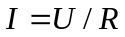下列说法正确的是【 】
A. 在导体电阻一定的情况下，它两端的电压越大，通过它的电流越小
B. 根据欧姆定律公式变形可得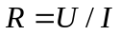，导体电阻大小与通过它的电流与它两端电压有关
C. 导体电阻的大小等于加在它两端的电压与通过它的电流的比值[来源:学科网ZXXK]
D. 导体两端的电压越大，其电阻越大
5、当某一导体两端的电压是6V时，通过该导体的电流是0.6A。如果使该导体两端的电压再增加3V，那么这时该导体的电阻和通过的电流分别是【 】
A. 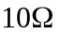 0.9A B. 0.3A C. 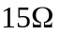 0.4A D. 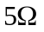 0.6A
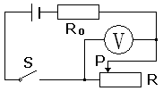
6、如图1电路，电源电压不变，开关S闭合。在滑动变阻器滑片P向右移动的过程中，以下判断正确的是【 】
A．电压表示数不变 B．电压表示数变大
C．电压表示数变小 D．电压表示数先变大后变小
图1
[来源:Zxxk.Com]
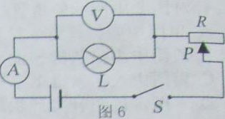
7、如图2所示的电路中．闭合开关S后，当滑片P向右移动时．下列判断正确的是【 】
A．电流表、电压表的示数都变小
B．电流表、电压表的示数都变大
图2
C．电流表的示数变大，电压表的示数变小
D．电流表的示数变小，电压表的示数变大

8、如图3所示，当开关S闭合后，两只灯泡均发光，两表均有示数。过一段时间后，发现电压表示数变为0，电流表示数增大。经检查除小灯泡外
V
L₁
L₂
S
A
其余器材的连接良好，造成这种情况的原因可能是【 】
图3
A．灯L₁断路 B．灯L₂短路
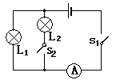
C．灯L₁短路 D．灯L₁、L₂均断路
9、如图4所示电路中，电源电压保持不变，闭合开关S₁、S₂，两灯都发光，当把开关S₂断开时，灯泡L₁的亮度及电流表示数的变化情况是：【 】
图4
A.L₁亮度不变，电流表示数变小 B.L₁亮度不变，电流表示数不变
C.L₁的亮度增大，电流表示数不变 D .L₁亮度减小，电流表示数变小
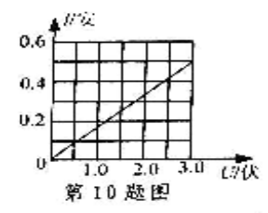
10、如图5表示了通过某导体的电流与其两端电压的关系。由图中信息可知【 】
A．导体的电阻为6欧
B．导体的电阻为1.5欧
C．导体的电阻随导体两端电压的增大而增大
图5
D．导体两端电压为0时，导体的电阻也为0

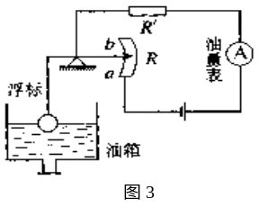
11、图6是汽车、摩托车油量表（实际上就是电流表）原理示意图，R′是定值电阻，R是滑动变阻器，则【 】
A．向油箱里加油时，电流表示数变大
图6
B．燃油消耗下降时，电流表示数变大
C．燃油全部耗尽时，电流表将被烧坏
D．油箱加油过满时，电流表将被烧坏

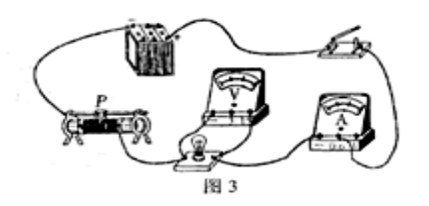
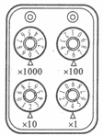
12、图7是测定小灯泡电功率的实验电路，电路连接正确后闭合开关，发现灯不亮，电流表指针稍有偏转，电压表指针几乎不动，产生这一现象的原因可能是【 】
A、灯泡断路
B、滑动变阻器短路
图8
C、灯丝电阻值过大
D、滑动变阻器连入电路阻值过大
图7
二、填空题：
13、白炽灯用久了灯丝变细，灯丝电阻变_________；滑动变阻器是通过改变连入电路中的电阻丝的_________来改变电阻的。图8中电阻箱的读数是 Ω
14、两只电阻阻值之比为2:3，将两电阻串联接入电路，则两端电压之比 ，将其并联接入电路中，它们的电流强度之比 。
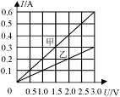
15、一个小灯泡阻值为，正常工作时的电流强度为0.4A，现要将其接入12V的电路中，要求仍能正常发光，则应 （串联或并联）一个 Ω的电阻。
16、两定值电阻甲、乙中的电流与电压关系如图9所示，甲的电阻
为 Ω；将甲和乙并联后接在电压为2.0V的电源两端，
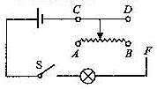
干路中的电流为 A.
17、如图10所示，闭合开关S后，要使滑动变阻器的滑片向右移动时灯泡变暗，应把F点与滑动变阻器的 点用导线连接起来。
图9
图10
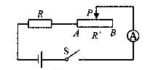
18、如图11所示电路中，电源电压为3V且保持不变，R=10Ω，滑动变阻器的最大阻值R’＝20Ω.当开关S闭合后，在滑动变阻器的滑片由A端移动到B端的过程中，电流表示数的变化范围是 A ～ A .
图11
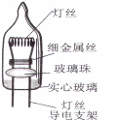
19、一串小彩灯，每个小彩灯规格为“4 V 0.3A”，如图12所示，在正常情况下，细金属丝由于表面氧化铜而与灯丝支架不导通，若加上200V以上电压时，氧化铜被击穿，细金属丝与灯丝支架导通。已知灯正常发光时电阻为20Ω，将这一串小彩灯串联在220V电路中，在使彩灯正常发光情况下，应串联 个小彩灯，此时电路总电阻为 Ω，当其中一只彩灯灯丝烧断瞬间，细金属丝两端电压达到220V，故细金属丝与灯丝支架导通，保证其它灯泡继续发光。
20、有下列物质:硅、铝、橡胶、锗、干布、铜、陶瓷,其中_____________是导体,_________是半导体,________是绝缘体（每类答出一种即可）.
三、实验探究题：
21、刘阳同学想利用图13 所给实验器材，探究电流与电压和电阻的关系。
实验次数 | 1 | 2 | 3 | 4 | 5  图12
电压/V | l.0 | 1.5 | 2.0 | 2.5 | 2.8
电流/A | 0.10 | 0.l5 | 0.20 | 0.25 | 0.28
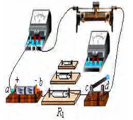
（1）在电压表尚未接入电路之前，已存在两处明显的连接错误，请你指出。
（2）假如错误已纠正，且原电流方向不变，则电压表将接在电路中a、b、c、d四点中的哪两点才能测量R₁两端的电压。
（3）上表是刘阳同学用R₁实验得出的几组实验数据，分析表中数据可得到什么结论？写出简要的分析过程。
（4）本实验操作完成后，如果将电阻R₁换成一只小灯泡，还能测量小灯泡的什么物理量？
图13

22、小明同学利用如图14所示的电路，探究保持电压不变时，电流跟电阻的关系，得到的数据如下表。
电阻R/Ω | 5 | 6 | 10 | 15 | 20[来源:Zxxk.Com] | 30
电流I/A | 0．6 | 0．5 | 0．3 | 0．2 | 0．15 | 0．1
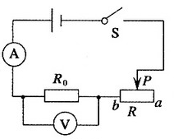
(1)分析表中的数据，可以得出的结论是：
。
(2)滑动变阻器R′在此实验中的主要作用是：
图14
。
（3）电压表的示数是 V。
23、下面是小明同学完成实验后所写的一份实验报告,请你帮他补充完整.
【实验名称】伏安法测小灯泡的电阻

【实验原理】 R＝U/I
【实验器材】请你在虚线框内用规定的电路器件符号
画出所需器材(温馨提示:不需画出电路图)
【实验步骤】(略)
【实验数据】请设计本实验的数据记录表格

24、小丽要自制滑动变阻器，老师向她提供了右下表所示的几种材料及相关数据，她应选取_______材料做电阻丝，因为在相同条件下，这种材料的电阻______(选填“较大”或“较小”)。（1）右图15中AB和CD是她选取的这种材料制成的两根粗细一样的电阻丝，用图示的装置可以研究导体电阻的大小跟____________的关系。
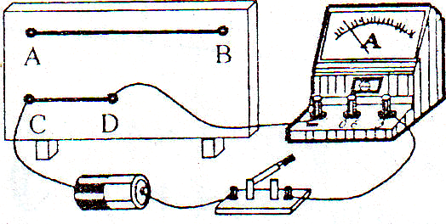
（2）如果她想用这种材料一根电阻丝研究电阻大小与横截面积的关系，好将如何做？ 。
几种长1m的横截面积为lmm²的金属导体在20℃时的电阻值
图15
导体 | 电阻R/Ω
铜 | 0.017
铝 | 0.027
铁 | 0.096
镍铬合金 | l.1
四、计算题：
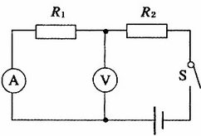
25、如图16所示，电源电压为10V，闭合开关S后，电流表、电压表的示数分别为O.5A和6V。求：(1)通过R1的电流I1是多少?
(2)求R2的阻值

图16

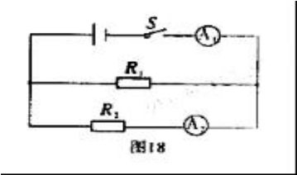
26、在图17所示的电路中，电源电压保持不变，电阻R₂ =20Ω。闭合开关S后，电流表A₁的示数为0．5A，电流表A₂的示数为0．3A，求：
(1)电源电压；
(2)电阻R₁的阻值。
图17

